



**ANALIZĂ DE SITUAŢIE**

Considerând că alimentaţia este o nevoie fundamentală a omului şi o condiţie necesară supravieţuirii şi prosperităţii fiinţei umane, în 1980 Adunarea Generală ONU a decis marcarea Zilei Mondiale a Alimentaţiei. Astfel, în fiecare an, la 16 octombrie, Organizaţia Naţiunilor Unite pentru Alimentaţie şi Agricultură (FAO) sărbătoreşte Ziua Mondială a Alimentaţiei, aceasta fiind ziua înfiinţării FAO în 1945, la Quebec, în Canada. În prezent, aceasta zi este sărbătorită în peste 150 de ţări.

La noi în ţară prin Legea nr.47/2016 s-a declarat 16 octombrie ca Ziua naţională a alimentaţiei şi a combaterii risipei alimentare.

Risipa de alimente este o problemă mondială care a căpătat o importanță din ce în ce mai mare pe agenda publică și politică din ultimii ani. Importanța acestui subiect va continua să crească, în special având în vedere nevoia de a hrăni o populație mondială aflată în creștere. Alimentele sunt un bun prețios, iar producția lor poate necesita resurse importante. Estimările actuale indică faptul că, la nivel mondial, în jur de o treime din alimentele produse pentru consumul uman sunt irosite sau pierdute, ceea ce generează importante costuri economice și de mediu.[1]

Asigurarea securității alimentare a populației, este obligația fiecărui stat. Problema securității alimentare, a accesului populației la produse agro-alimentare de bază și de calitate corespunzătoare, constituie o preocupare majoră cu care se confruntă, într-o măsură mai mare sau mai mică, toate statele lumii, dar în primul rând cele subdezvoltate sau în curs de dezvoltare. Problema accesului la alimente constituie un factor care poate duce la instabilitate pe plan mondial. Asigurarea securității alimentare pentru toți indivizii, contribuie la liniștea socială, la stabilitate și prosperitate.[2]

În 07.04.2015 cu ocazia Zilei Mondiale a Sănătăţii, OMS a ales să promoveze siguranţa alimentaţiei, întrucât bolile transmise prin alimente duc anual la decesul a două milioane de persoane, dintre care o proporţie însemnată sunt copii. Alimentele pot conţine bacterii, virusuri, paraziţi sau substanţe chimice care sunt responsabile pentru peste 200 de maladii, de la boala diareică acută şi până la cancer. Apare un ciclu vicios între bolile digestive şi malnutriţie, ce afectează în primul rând, sugarii, copiii mici, vârstnicii şi persoanele cu alte patologii. Bolile transmise prin alimente pot influenţa dezvoltarea socio-economică prin împovărarea sistemelor de sănătate, afectarea economiilor naţionale, a turismului şi comerţului.[3]

În 2004, adoptarea în unanimitate a orientărilor privind dreptul la alimente de către Consiliul FAO a fost unul dintre cei mai importanți pași din istoria dreptului la hrană. Pentru prima dată, comunitatea internațională a fost pe deplin de acord asupra semnificației sale. Aceste linii directoare oferă o punte între recunoașterea juridică a acestui drept și realizarea sa efectivă, oferind guvernelor, societății civile și altor parteneri un set coerent de recomandări. Acestea acoperă politicile de dezvoltare economică, aspectele juridice și instituționale, politica agricolă și alimentară, nutriția, securitatea alimentară și protecția consumatorilor, educația și conștientizarea, dispozitivele de siguranță, securitatea socială, situațiile de urgență și cooperarea internațională. Oferă un cadru pentru o politică integrată privind securitatea alimentară la nivel național.

**DATE STATISTICE (LA NIVEL INTERNAȚIONAL, EUROPEAN, NAȚIONAL ȘI JUDEȚEAN)**

Risipa de hrană înseamnă toate alimentele produse pentru consumul uman care se pierd sau sunt aruncate pe traseul parcurs de la locul de producție până în farfurie.

**Risipa alimentară –** reprezintă orice aliment și/ sau părți necomestibile ale produselor alimentare, care sunt eliminate din lanțul de aprovizionare cu alimente, care trebuie recuperate sau eliminate (prin compostare, digestie anaerobă, producție de bio-energie, incinerare sau depozitare a deșeurilor organice). **[4]**

Deșeurile alimentare se produc de-a lungul întregului lanț valoric: în timpul procesului de producție și de distribuție, în magazine, în restaurante, în unitățile de alimentație publică și în gospodării. Din această cauză este foarte dificil să fie cuantificate: în prezent, în UE nu există nicio metodă armonizată și fiabilă de măsurare a deșeurilor alimentare, ceea ce îngreunează și mai mult evaluarea de către autoritățile publice a volumului, a originii și a evoluției acestora de-a lungul timpului. Găsirea unei soluții în ceea ce privește măsurarea deșeurilor alimentare este un pas important spre o mai bună înțelegere a problemei, spre un proces coerent de monitorizare și raportare, precum și spre schimburi eficace de bune practici la nivelul UE. Comisia Europeană va elabora, în strânsă cooperare cu statele membre și cu părțile interesate, o metodologie comună a UE de măsurare a deșeurilor alimentare. [5]

**Pierderea alimentară**-reprezintă scăderea cantității sau a calității alimentelor reflectată în valoarea nutritivă, valoarea economică sau siguranța alimentară a tuturor alimentelor produse pentru consumul uman, dar neconsumate de oameni.[6]

În diagrama următoare avem o estimare a deșeurilor alimentare pe persoană pentru șapte regiuni diferite ale globului și este preluată din raportul FAO din 2011 privind pierderile globale de alimente și deșeurile alimentare.[7]

Fig. 1 Deșeurile alimentare pe regiuni (kg/persoană) 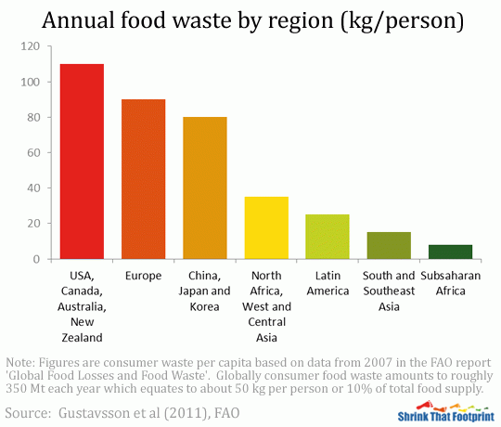

Contrastul dintre nivelurile deșeurilor alimentare din diferite regiuni ale lumii este puternic.

În Africa subsahariană, deșeurile alimentare pe persoană este mai mic de 10 kg pe an. Aceasta se ridică la 25 kg pe persoană în America Latină și ajunge la aproape 80 kg în cele mai industrializate părți ale Asiei: China, Japonia și Coreea. Pentru Statele Unite, Canada, Australia și Noua Zeelandă, media este de aproximativ 110 kg, de peste 10 ori mai mare decât cea a regiunilor sărace.

Într-o lume în care 850 milioane de oameni sunt subnutriți (FAO 2012), mai mult de 350 de milioane de tone de alimente bune sunt irosite în fiecare an. Este vorba de aproximativ 10% din cantitatea totală de alimente.

Fig. 2 Risipa alimentară la nivel global pe țări (kg/persoană)

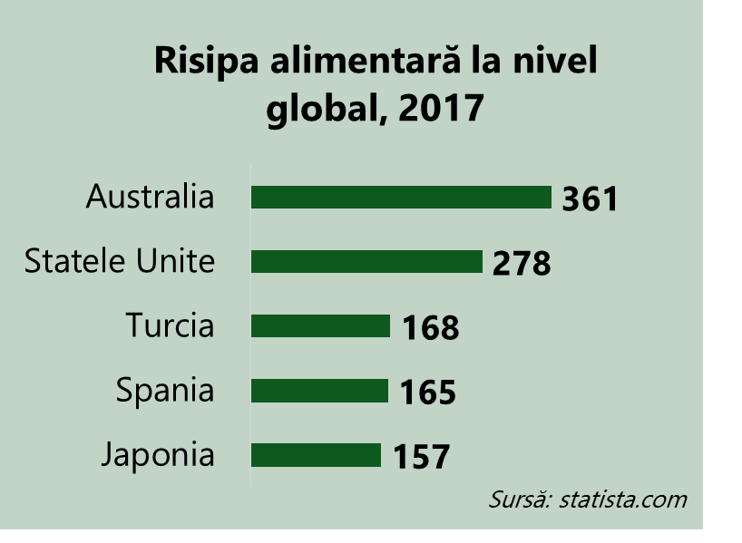

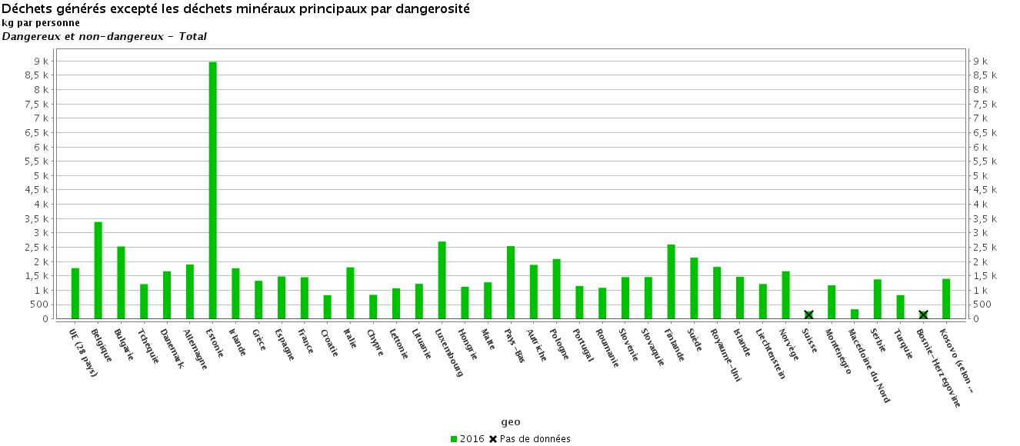  
Fig.3 Deșeuri generate în UE exceptând deșeurile minerale (kg/persoană)

Acest indicator măsoară toate deșeurile generate în kg pe locuitor. Din cauza fluctuațiilor puternice ale producției de deșeuri în minerit și construcții, precum și calitatea și comparabilitatea datelor limitate în aceste sectoare, deșeurile minerale principale, nămol de dragare și solurile sunt excluse. Această excludere îmbunătățește comparabilitatea între țări, deoarece unele țări, cu activitate economică ridicată în minerit și construcții, produc cantități mari de deșeuri minerale.[8]

Fig. 4 Distribuția pierderilor alimentare

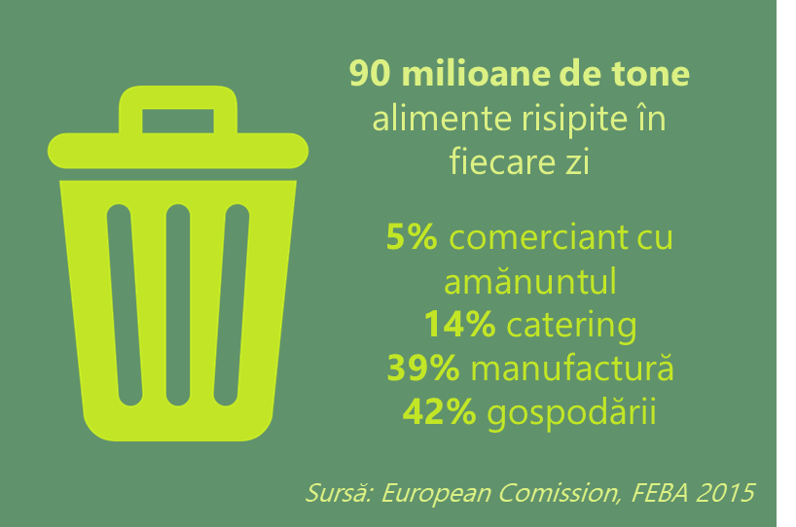

Europa este responsabilă pentru 100 milioane de tone/an adică până la 50% din alimentele consumabile și sănătoase produse sau 179 kg pe cap de locuitor.[9]

Fig.5 Rata reciclării deșeurilor (% din totalul deșeurilor)

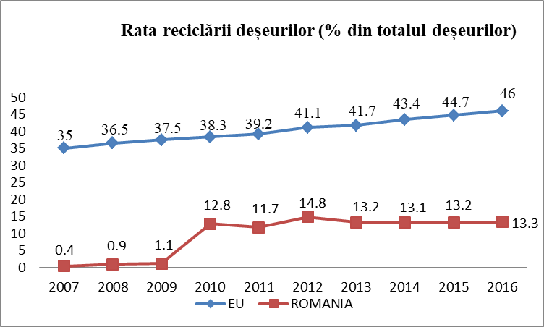

1,3 miliarde de tone din hrana produsă și destinată consumului este pierdută sau aruncată anual, la nivel mondial, de către lanțurile de aprovizionare (conform FAO), deși alimentele ar fi bune pentru consum. Deputații Parlamentului European susțin eforturile de reducere a risipei alimentare la jumătate până în anul 2030. Printre metodele aplicate în U.E. se numără eliminarea restricțiilor actuale asupra donațiilor de alimente și eliminarea confuziei între etichetele „data expirării” (best before) și data limită de consum (use by).

Iată topul țărilor în care se risipește mâncarea și pe ce loc se află România.[10]

1. Regatul Unit aruncă 14 milioane tone de mâncare anual. În prezent, se estimează că în Marea Britanie s-ar fi putut evita 60% din risipa alimentară anuală. Deși acțiuni de combatere au dus la o reducere de 1,6 milioane de tone în producția anuală de deșeuri alimentare, în comparație cu 2007, rezultatele nu sunt încurajatoare. Studiile arată că deșeurile alimentare pot crește cu 1,1 milioane de tone până în 2025, dacă intervențiile nu continuă.

2. În Germania, 11 milioane de tone de alimente sunt aruncate în fiecare an. Cercetările în domeniu au subliniat că deșeurile alimentare sunt generate în principal de retaileri, care joacă un rol esențial între producători și consumatori. În plus, prin promoțiile din magazine consumatorii sunt atrași să cumpere mai multă hrană decât au cu adevărat nevoie, fapt ce duce la crearea unei mari cantități de deșeuri alimentare casnice.

Viziunea ministrului agriculturii din Germania, Christian Schmidt, este ca produsele alimentare să dețină ambalaje inteligente, care să-i informeze pe consumatori atunci când nu mai sunt comestibile, cum ar fi un microcip într-un pahar de iaurt ar putea decide dacă este consumabil încă. „Avem nevoie de consumatori conștienți care știu unde este locul alimentelor – în gură și în stomac, nu în coșul de gunoi”, a spus acesta.

3. Olanda a emis inițiativa „Uniți împotriva deșeurilor alimentare”. Inițiatorul original este Task Force Circular Economy in Food, ce cuprinde un număr mare de companii, instituții de cercetare, organizații ale societății civile și organisme guvernamentale sub aceeași umbrelă. Acestea vizează reducerea deșeurilor de alimente în Țările de Jos la jumătate în anul 2030, față de cifra din 2015. Ministerul agriculturii, naturii și calității alimentelor din Olanda va oferi șapte milioane de euro în următorii patru ani pentru a susține acest obiectiv, prin investiții în inovare, cercetare, monitorizare și educație.

4. În Franța, problema este similară. Potrivit unui raport al Agenției Franceze pentru Mediu și Energie (ADEME), în fiecare an 10 milioane de tone de alimente sunt fie aruncate, fie pierdute, cu pagube de 16 miliarde de euro pe an. Impactul negativ asupra mediului este de asemenea șocant. În Franța, deșeurile alimentare emit 15,3 milioane de tone de CO2, ceea ce reprezintă 3% din emisiile totale de CO2 ale țării. În anul 2017, Franța a devenit prima țară din lume care a interzis supermarketurilor să arunce sau să distrugă produsele alimentare nevândute. Astfel, îi forțează să doneze alimentele care se apropie de expirare organizațiilor de caritate și băncilor alimentare.

5. În fiecare an, populația din Polonia aruncă 9 milioane de tone de alimente. Parlamentul lucrează la o legislație ce limitează amploarea deșeurilor, urmând și alte țări din UE, în timp ce Senatul polonez derulează un proiect de lege privind combaterea deșeurilor alimentare. În acest context, se pune întrebarea dacă reglementările propuse vor permite reducerea acestui fenomen negativ. În plus, în Polonia există numeroase inițiative locale care combat deșeurile alimentare. Cele mai cunoscute sunt cele 32 de bănci alimentare. Alte inițiative sunt Outlet Spożywczy, o platformă online care vinde produse alimentare aproape de sfârșitul perioadei de valabilitate, Café Kryzys din Varșovia și altele.

6. În Italia – 2013, Ministerul Mediului a început să lucreze la un plan național de prevenire a deșeurilor alimentare, în colaborare cu Piața Last Minute, colaborator în gestionarea deșeurilor alimentare. Pentru pregătirea acestui program de prevenire a generării deșeurilor, au fost implicate principalele părți interesate ale lanțului alimentar. Planul urmărește rezolvarea problemei deșeurilor alimentare de la aprovizionare până la consumul final. Pentru moment, nu se vor urmări și risipa alimentară de origine animală.

7. Potrivit unui raport al Ministerului Agriculturii Alimentației și Mediului din Spania, aproximativ 8 milioane de tone de alimente sunt risipite aici în fiecare an, devenind astfel al șaptelea cel mai mare producător de deșeuri alimentare din UE. Site-ul web „Yo No Desperdicio” și aplicația mobilă, lansate în noiembrie 2015 și februarie 2016, încearcă să prezinte o alternativă la această problemă masivă. „Yo Nu Desperdicio” este un instrument de partajare, similar cu platformele care facilitează schimbul de călătorii sau schimburile de apartamente. Această platformă (http://yonodesperdicio.org/) urmărește să promoveze modalități alternative de consum responsabil și durabil, prin care să ne reconsiderăm rolul de consumator, cu scopul de a reduce risipa de alimente acasă, spune coordonatorul proiectului, Mari Cruz Martín.

8. În Belgia, doi antreprenori din Bruxelles au analizat această problemă în țara lor și au venit cu o idee inovatoare: Market Happy Hours, creat de Ludovic Libert și Aurélien Marino, pentru a înțelege mai bine ciclul de viață al produselor alimentare din supermarketuri, logistica din spatele prelucrării și manipulării, precum și ideile de îmbunătățire a pieței Happy Hours.

„Dorința noastră a fost de a testa logistica de distribuție pentru a descoperi constrângeri pe care nu le-am fi detectat altfel. Am constatat că afacerea noastră operațională pare solidă, deși avem încă mult de lucru. La sfârșitul săptămânii, am adunat aproximativ 500 kg de mâncare din care am vândut aproximativ jumătate. Celelalte 250 kg au fost acordate refugiaților.”- Ludovic Libert

9. În România, risipa alimentară se ridică la 6.000 de tone pe zi. România a implementat legea împotriva risipei alimentare, însă este ineficientă, pentru că are norme care „ating” marile lanțuri comerciale, unde risipa alimentară este prea mică în comparație cu cea a gospodăriilor. Prin comparație, în retail se produce 7% din risipa alimentară, în timp ce în gospodării, 49%. Alte 37 de procente se pierd în industria alimentară, 5% în alimentația publică și doar 2% în sectorul agricol. De la 1 februarie 2019 a intrat în vigoare legea privind diminuarea risipei alimentare. Potrivit actului normativ, agenții economici vor trebui să fie mai responsabili, în vederea diminuării risipei alimentare, prin măsuri precum vânzarea la preţ redus a produselor aflate aproape de expirarea datei de valabilitate.

10. Agenția Națională pentru Alimentație din Suedia, în colaborare cu Agenția pentru Protecția Mediului și cea pentru Agricultură, a elaborat planul de acțiune „Mai mult pentru a face mai mult”, în vederea reducerii deșeurilor alimentare, mai exact o tonă pe zi, pe tot parcursul lanțului alimentar, de la fermieri la consumatorii finali. Planul de acțiune face parte din comisia guvernului suedez adresată autorităților cu privire la reducerea pierderilor alimentare. Misiunea se extinde pe o perioadă de trei ani, începând din 2017, cu luare de decizii în 2019.10

**În România,** î**n condițiile în care peste 4,5 milioane de români au dificultăți în procurarea hranei zilnice, în țara noastră se aruncă în fiecare an 2,55 milioane de tone de mâncare.**

Cea mai mare risipă de hrană se înregistrează în mediul urban: în timp ce comunităţile rurale folosesc metode tradiţionale de valorificare a resturilor de alimente în gospodărie, în mediul urban peste 95% din resturile din municipii ajung la groapa de gunoi, făcând astfel imposibilă valorificarea deşeurilor de orice fel, atât alimentare, cât şi nealimentare.[11]

Dincolo de aspectele sociale şi morale, risipa se traduce şi în efecte negative considerabile asupra mediului: pierderi şi risipă de resurse de apă, sol şi energie, emisii de gaze cu efect de seră şi aport la schimbările climatice, poluare (apa, aer, sol) cu fertilizatori, pesticide şi metan rezultat din descompunerea alimentelor care sfârşesc la groapa de gunoi.12

Fig.6 Risipa alimentară în România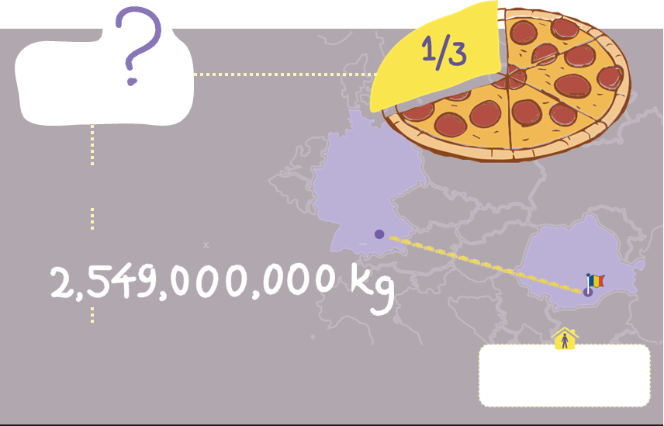

Mancare se risipeste

In România o treime din alimente sunt pierdute.

Asta înseamnă:

129kg/persoană x19.760.000 populație

București

Munchen

În medie, fiecare dintre noi irosește singur în gospodărie 353 g hrană pe zi

Ceea ce corespunde încărcăturii a 127.500 de tiruri aliniate în coloană din București până în Munchen

Un român aruncă zilnic peste**350 de grame de mâncare,** ajungând să risipească anual**129 de kilograme de alimente.** Din această cantitate, 24% este mâncare gătită, 22% – fructe, 21% – legume, 20% – produse de panificație, 11% –  produse lactate și 1% – carne. Risipim aproape cât media europeană, deși avem venituri mult mai mici și cheltuim cam 40% din ele pe mâncare.[12]

Paradoxal, o parte dintre români știu că principala problemă este cantitatea de mâncare cumpărată. 39% dintre respondenții unui studiu cred că ar putea reduce risipa estimând corect alimentele de care au nevoie, 34% și-ar dori să poată colecta selectiv deșeurile alimentare pentru a le putea recicla, iar 15% cred că le-ar putea valorifica. Datele aparțin unui studiu experiment realizat de consultantul de mediu EPC la cererea asociației MaiMultVerde și a Centrului de Resurse pentru participarea publică (Ce-Re). Specialiștii au aplicat în jur de 100 de chestionare consumatorilor și au discutat cu reprezentanți ai producătorilor și ai retailerilor. Au atras atenția că datele nu sunt reprezentative și că este nevoie de o analiză mult mai aprofundată a fenomenului risipei alimentare.[13]

**Siguranța alimentară** se referă la limitarea prezenței acelor pericole, fie cronice, fie acute, care pot face ca alimentele să dăuneze sănătății consumatorului.  Mâncarea sigură este necesară pentru toată lumea, de la creșterea copiilor și adolescenților la femeile gravide și la adulții în vârstă. Siguranța alimentară implică toată lumea, de la cei din guvern și societatea civilă până la sectorul privat și comunitățile care cumpără și pregătesc alimente.

Mâncarea nesigură și apa sunt legate de decesele a câte 2 milioane de persoane anual - inclusiv mulți copii. Hrana nesigură și apa ucid anual aproximativ 700 000 de copii în regiunea Asia de Sud-Est Asia. Afecțiunile alimentare sunt de obicei infecțioase sau toxice. Aceste boli pot apărea prin consumul de alimente sau de apă contaminată de bacterii, viruși, paraziți sau substanțe chimice. Agenții patogeni alimentari, cum ar fi Salmonella, Escherichia coli sau Campylobacter pot provoca boli grave sau chiar moarte. Contaminarea chimică poate duce la otrăvire acută sau boli pe termen lung, cum ar fi cancerul. Exemple de alimente nesigure includ alimentele nepregătite de origine animal, fructele și legumele contaminate cu materii fecale și substanțe chimice.[14]

**Campilobacterioza** este cea mai frecvent raportată boală gastro-intestinală în UE / SEE.

• În 2017, 29 de țări din UE / SEE au raportat 250161 cazuri confirmate de campilobacterioză.

• Rata generală de notificare UE / SEE a fost de 64,9 cazuri la 100 000 de locuitori.

• Campilobacterioza umană a fost mai frecventă la copiii cu vârsta sub cinci ani decât la alte grupuri de vârstă.

• Campilobacterioza prezintă sezonalitate clară, cu un vârf ascuțit de cazuri în lunile de vară și un vârf mai mic la începutul anului.[15]

Pentru 2017, 29 de țări din UE / SEE au raportat 250 826 cazuri de campilobacterioză, dintre care 250 161 au fost confirmate și 665 au fost probabile. Din 2013 până în 2017, numărul de cazuri a crescut în Republica Cehă, Germania și Marea Britanie. În 2017, Germania și Marea Britanie au reprezentat 53,0% din toate cazurile confirmate. În general Rata de notificare UE / SEE de 64,9 cazuri la 100 000 de locuitori (intervalul 2.3-230.0) a fost similară cu anii precedenți. Țările cu cele mai ridicate rate de notificare au fost Republica Cehă, Luxemburg, Slovacia și Suedia. Cele mai scăzute rate au fost raportate în Bulgaria, Cipru, Polonia și România. Comparativ cu 2016, ratele de notificare au crescut în 10 țări, iar o scădere a fost înregistrată în 17 țări .

Fig. 7 Distribuția cazurilor confirmate de campilobacterioză la 100 000 de locuitori pe țară, UE / SEE, 2017

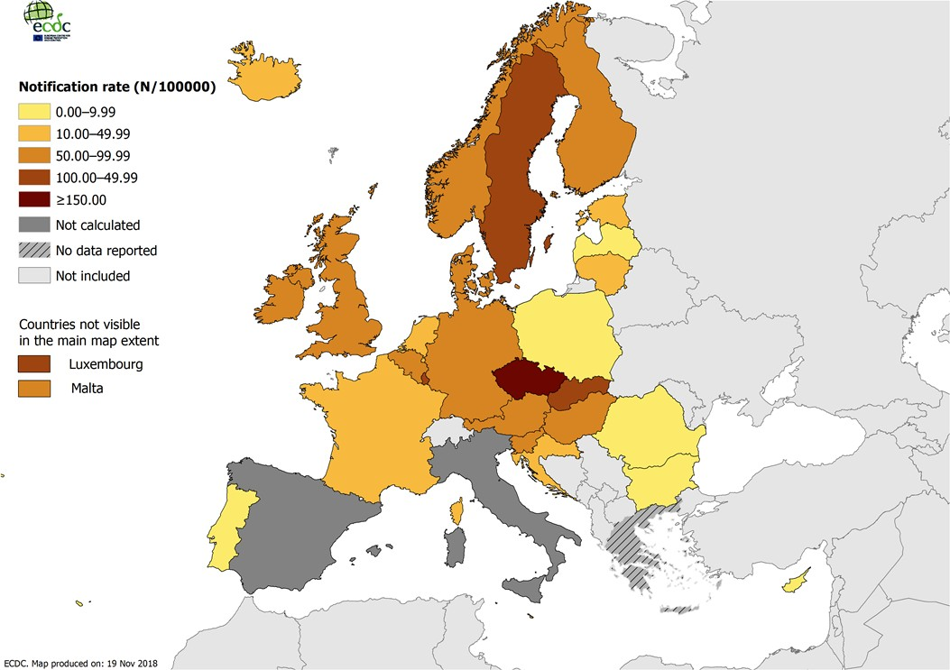

Sursa: rapoartele de țară din Austria, Belgia, Bulgaria, Croația, Cipru, Republica Cehă, Danemarca, Estonia, Finlanda, Franța, Germania, Ungaria, Islanda, Portugalia, România, Slovacia, Slovenia, Suedia și Regatul Unit. Nu au fost calculate rate pentru Italia și Spania.

În 2017, 6457 au confirmat cazuri de infecții cu **Escherichia coli** producătoare de toxină Shiga / verocitotoxină (STEC / VTEC) au fost raportate în UE / SEE.

* Rata de notificare UE / SEE a fost de 1,8 cazuri la 100 000 de locuitori.
* Cea mai mare rată de cazuri confirmate a fost observată la copiii de 0-4 ani (8,9 cazuri la 100 000 populație).
* Rata de notificare UE / SEE a fost stabilă în perioada 2013-2017.
* Cele mai mari rate de notificare au fost raportate în Danemarca, Irlanda, Norvegia și Suedia

Pentru 2017, au fost raportate 6 647 de cazuri de infecții cu STEC / VTEC de către 30 de țări din UE / SEE. Dintre aceste cazuri, 6 457 (97%) au fost confirmate. Douăzeci și șapte de țări au raportat cel puțin un caz confirmat și trei țări nu au raportat cazuri. Rata de notificare UE / SEE a fost de 1,8 cazuri la 100 000 de locuitori, la același nivel ca și în UE în ultimii patru ani.

Cel mai mare număr de cazuri confirmate a fost raportat de Germania și de Regatul Unit, ambele au reprezentat 47,4% din totalul cazurilor raportate în UE / SEE. Zece țări din sudul și estul UE / SEE au raportat ≤0,1 cazuri la 100 000 de locuitori.

În medie, 37,5% dintre cazurile STEC / VTEC au fost spitalizate. Au murit douăzeci de persoane, rezultând o fatalitate de 0,5%[16].

Fig.8 Distribuția cazurilor confirmate de Escherichia coli producătoare de toxină Shiga / verocitotoxină (STEC / VTEC) la 100 000 de locuitori pe țară, UE / SEE, 2017

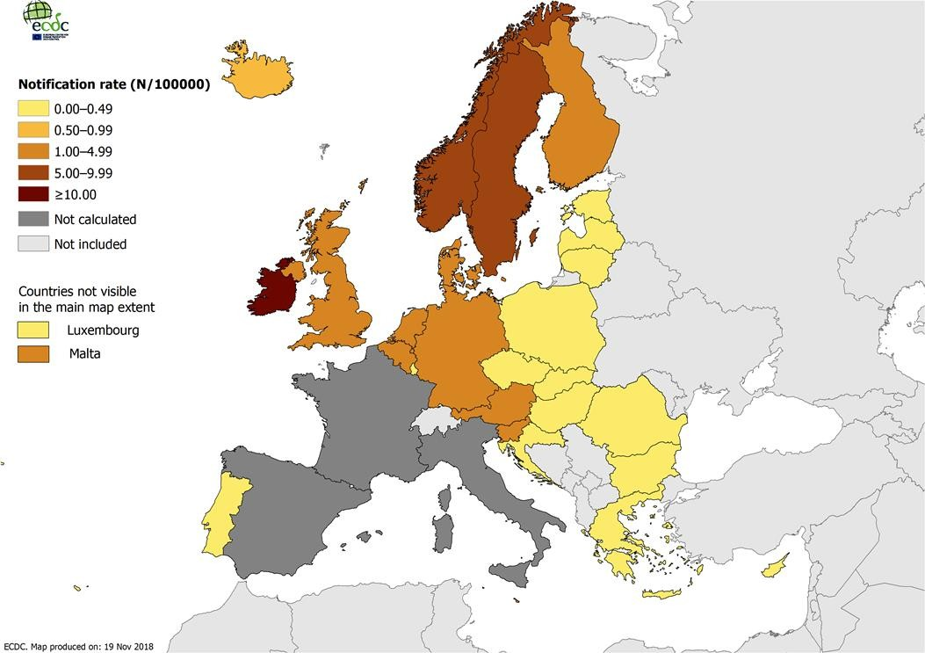

Sursa: rapoartele de țară din Austria, Belgia, Bulgaria, Croația, Cipru, Republica Cehă, Danemarca, Estonia, Finlanda, Germania, Grecia, Ungaria, Islanda, Portugalia, România, Slovacia, Slovenia, Suedia și Regatul Unit.13

În 2016, 29 de țări din UE / SEE au raportat 12 502 de cazuri de **hepatită A**, dintre care 12 429 (99,4%) au fost confirmate.

• Rata de notificare UE / SEE a fost de 2,4 cazuri la 100 000 de locuitori. Au avut optsprezece țări UE / SEE ratele de notificare sub un caz confirmat la 100 000 de locuitori. Țările cu cel mai înalt nivel a ratelor de notificare au fost Slovacia (25,0), Bulgaria (22,7) și România (16,1).

• Ca și în anii precedenți, copiii cu vârste între 5 și 14 ani au reprezentat majoritatea cazurilor (35%) și au avut cea mai mare rată de notificare (7,9 cazuri la 100 000 de locuitori).[17]

Fig. 9 Distribuția cazurilor confirmate de hepatită A la 100 000 de locuitori pe țară, EU / EEA, 2016

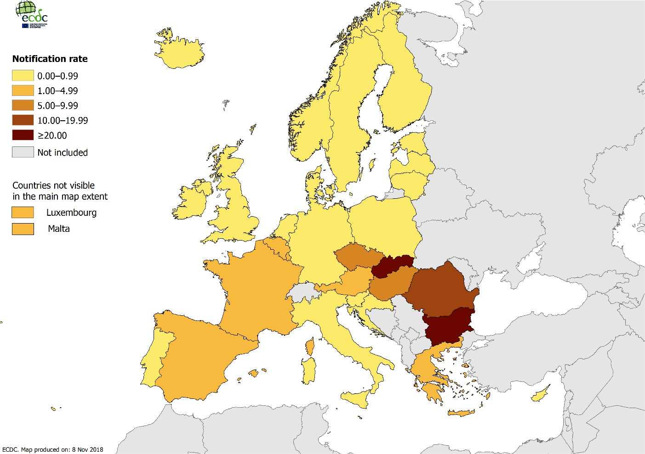

**Siguranța alimentară în România**

În anul 2017, s-au înregistrat 2.512 cazuri de hepatită virală A, incidența la nivel național fiind de 12,8%000 locuitori; cu 27,3% mai mică decât în anul 2016.

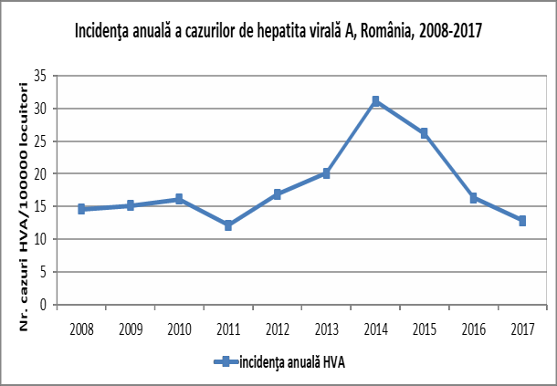Fig. 10 Incidenţa anuală a cazurilor de hepatita virală A, România, 2008-2017

În anul 2017, în funcție de data debutului, incidența hepatitei virale A a înregistrat o creștere în luna noiembrie cu o valoarea maximă de 2,2%000 locuitori. Se observă incidenţe crescute ale cazurilor în perioada ianuarie-martie, după care a fost înregistrată o ușoară scădere urmând să fie înregistrată o evoluție ascendentă în perioada iunie-noiembrie, păstrându-se aceeaşi sezonalitate ca și în anii precedenţi, care sugerează legatura cu colectivităţile și comunitățile. [18]

Fig. 11 Distribuția pe județe a incidenței hepatitei virale A, România, 2017

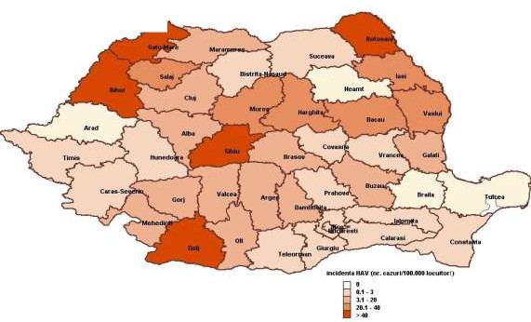

Cazuri de hepatită virală A au fost raportate în toate județele României exceptând județele: Arad, Brăila și Tulcea, fiind înregistrată o incidența maximă în județul Sibiu (65,5%000) și o incidenţă minimă în județele Prahova, respectiv Neamț, Maramureș (0,7%000).

În anul 2017 au fost raportate 94 de focare în mediul rural cu un număr de 1.205 cazuri hepatită virală A și 28 de focare în mediul urban cu un număr de 261 cazuri.

Fig. 12 Distribuţia focarelor de HVA raportate în funcţie de mediu și judeţ, România, 2017, n=123

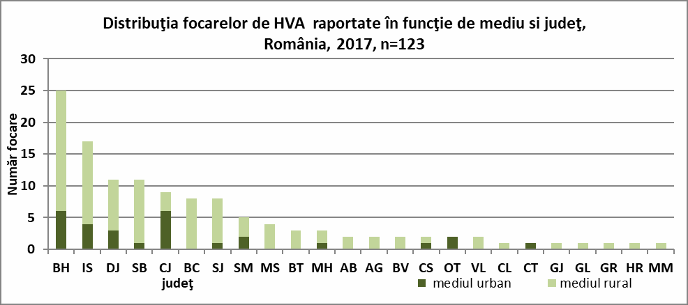

În mediul rural cele mai multe focare au fost raportate în partea de Nord Vest 33 focare (286 cazuri) și partea Nord Est a ţării- 24 focare (375 cazuri). În mediul urban cele mai multe focare au fost raportate în Nord Vestul ţarii- 15 focare (147 cazuri) şi Sud Vestul ţării- 6 focare (69 cazuri) de hepatită virală A.

În 49 de focare din mediu rural au fost recoltate probe de apă din sursa de apă folosită de către comunităţi şi 30 ( 61,2%) de probe nu au fost corespunzătoare din punct de vedere bacteriologic. În 7 focare din mediul urban au fost recoltate probe de apă și toate au fost corespunzătoare din punct de vedere bacteriologic. În cadrul focarelor au fost raportate 1.636 de cazuri de hepatită virală A, fiind identificaţi 11.469 contacți, dintre care un număr de 2.256 contacți (19,7%) au primit profilaxie prin vaccinare. Cele mai multe cazuri 42,2% din rândul celor raportate în focare, atât în mediul rural cât şi în mediul urban, s-au observat la grupa de vârstă 5-9 ani.

Fig. 13 Distribuţia cazurilor de HVA raportate în focarele din 2017, România

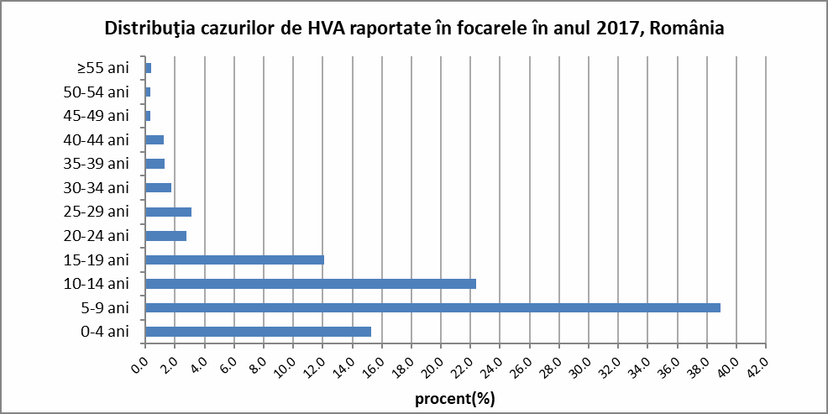

Focarele de hepatită virală A cu debut în anul 2017 și declarate închise, având cel mai mare număr de cazuri, au evoluat:

* în localitatea Vurpăr ( Sibiu), în perioada 01.05.2017- 20.12.2017, într-o comunitate cu status social precar care beneficiază de apă de la 2 fântâni și nu beneficiază de reţea de canalizare. Au fost înregistrate 83 cazuri confirmate de hepatită virală A;
* în localitatea Soard ( Mureș) în perioada 23.06.2017- 9.11.2017, într-o comunitate cu status social precar care beneficiază de apă de la o cișmea stradală şi nu beneficiază de reţea de canalizare au fost înregistrate 50 cazuri hepatită virală A, cu o rată de atac de 20,3%;

Cele mai multe focare s-au datorat nerespectării normelor de igienă, aglomerărilor și au evoluat în comunități cu status social precar.

**Boala diareică acută**

În perioada iunie-octombrie 2017 (s22-s44), au fost raportate un număr de 36.825 cazuri internate de boală diareică acută (BDA).19

Cel mai mare număr de cazuri (3.660 cazuri) din acest sezon s-a înregistrat în săptămâna 31 a anului.

Numărul de cazuri de BDA internate se încadrează în media cazurilor din ultimele sezoane de supraveghere.

## Fig. 14 Evoluția cazurilor BDA internate, România, 2015- 2017

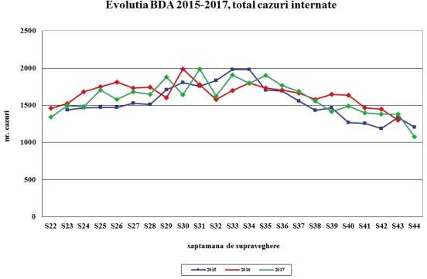

Ca și în ceilalti ani, cele mai multe cazuri internate cu BDA au fost la grupele de vârstă 1- 4 ani și 15-64 de ani.

## Fig. 15 BDA, ponderea numărului total de cazuri internate pe grupe de vârstă, România, sezonul 2017

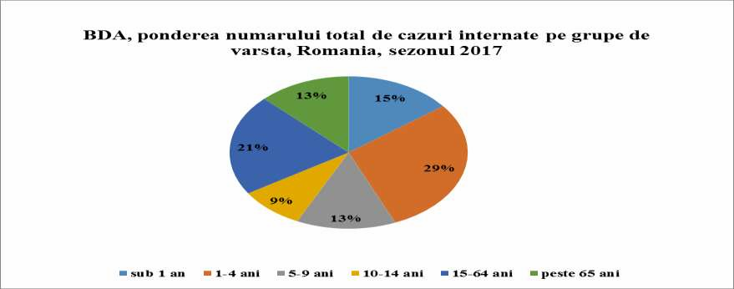

Cea mai mare rată de incidență estivală specifică a BDA s-a înregistrat la grupa de vârstă sub 1 an (5371.6%000), iar cea mai mică la grupa de vârstă 15-64 de ani (106,4%000).

În acest sezon nu s-a înregistrat niciun deces la grupa de vârstă <1 an. S-au înregistrat 7 cazuri de sindrom hemolitic uremic (SHU), toate s-au confirmat ca și sindrom hemolitic uremic (SHU), doar 2 având ca și etiologie infecția cu E. coli producător de enterotoxine (STEC/VTEC).

În județele sentinelă (Brăila, Constanța, Galați și Tulcea) se constată că:

-datele sunt total discordante, față de tiparul înregistrat la nivel național (evoluție aproape constantă, cu o singură scădere bruscă în s32), s-au înregistrat 4 vârfuri (în s31, s35, s41 și s43) și 3 scăderi mai bruște (s34, s37, s40 și s42)

-scăderea numărului de cazuri internate se regăsește în supravegherea națională începând cu s33 iar în cea sentinela cu s35.

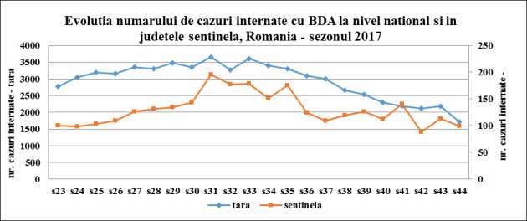Fig. 16 Evoluția numărului de cazuri internate cu BDA, la nivel național și în județele sentinelă, România, sezonul 2017

Ponderea cazurilor diagnosticate internate în județele sentinelă a variat, de-a lungul sezonului, între 64,3% și 89,1%.

În cadrul supravegherii cu laboratorul la nivel național s-a investigat un număr de 609.562 probe. La nivelul laboratoarelor DSPJ s-au lucrat 5,1% din probe, restul de 94,9% fiind lucrate la nivelul altor laboratoare (din sistem public sau privat). Din totalul probelor 43,2% au fost coproculturi, iar 56,8% examene coproparazitologice.

Un procent de 4,2% din coproculturi au fost pozitive, depistându-se/ izolându-se următorii agenți patologici:

* *Rotavirus* – 19,2%;
* *Salmonella* – 10,5%;
* alte patotipuri de E. Coli, în afara *E. Coli O157* – 10,5%;
* *Campylobacter* – 7,8%;
* *Shigella* – 1,4%;
* *Yersinia* – 0,4%;
* alți agenți – 50,2%.

Nu s-a izolat vibrion holeric și nici *E. coli O 157.*

5,7% din examenele coproparazitologice au fost pozitive, majoritatea cu Giardia lamblia (71%).

# Trichineloza

Rata incidenței anuale a trichinelozei în anul 2017 a fost de 0,69%000, în creștere cu 55,5% față de incidența anului 2016.19

Număr total cazuri a fost de 136. Raportul cazurilor din mediul urban față de cel rural a fost de 0,86/1.

Incidența sexului masculin (0,67%000) a fost mai mică decât incidența sexului feminin (0,72%000). Raportul cazurilor pe sexe, masculin: feminin, a fost de 0,83:1.

Cele mai mari valori ale incidenței s-au înregistrat în prima parte a anului, luna august (focar Ilfov) și septembrie (focar Maramureș) cât și la sfârșitul anului (luna decembrie).

## Fig. 17 Trichineloza, incidența anuală, România, 2008-2017

## Fig. 18 Trichineloza, incidența lunară, România, 2008-2017

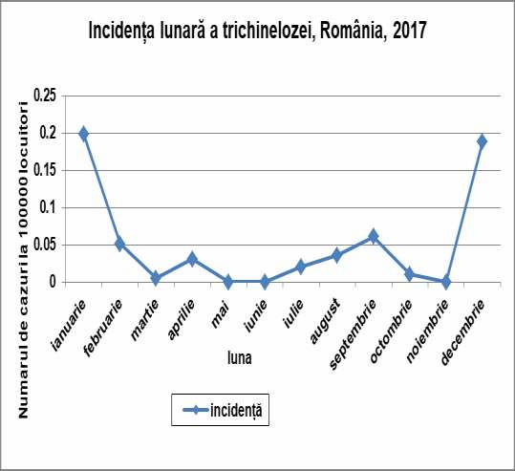

Cele mai mari rate ale incidenței s-au înregistrat la grupele de vârstă 45-49 de ani (1,28%000), 35-39 ani (1,27%000), 30-34 ani (1,16%000), 15-19 ani (1,02%000).

## Fig. 19 Trichineloza, incidența pe grupe de vârstă, România, 2017

În anul 2017 au fost făcute informări pentru 13 focare suspecte de trichineloză, din care 4 s-au infirmat (fără examene etiologice la cazuri sau pentru carnea consumată). Raportările pentru focarele de trichineloză confirmate au fost făcute de DSPJ: câte un focar pentru fiecare județ: în luna ianuarie -Argeș, Bihor, Brașov, Caraș Severin, Mehedinți, în luna aprilie- Sălaj, în luna Ilfov, în luna septembrie Maramureș, în luna decembrie Cluj, Sibiu. Acestea au apărut în urma consumului de produse din carne neverificată de către autoritățile avizate pentru examen trichineloscopic/înaintea emiterii buletinului de analize.

Sursa principală a fost porcul din gospodărie.

Cele mai afectate județe au fost: Bihor (4,6%000), Maramureș (3,86%000), Harghita (3,27%000), Ilfov (2,60%000), Mehedinți (2,40%000) datorită neverificării trichineloscopice a cărnii provenite din gospodăria proprie sau din vânat, asociate obiceiurilor de a consuma carne nepreparată/insuficient preparată termic.

Fig. 20 Distribuția cazurilor de trichineloză pe județe, România, 2017

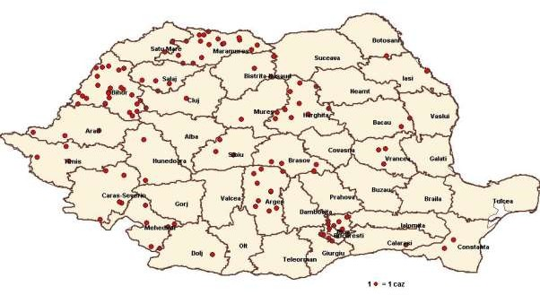

**REZULTATE RELEVANTE DIN STUDIILE NAŢIONALE, EUROPENE ŞI INTERNAŢIONALE. EVIDENȚE UTILE ÎN DOMENIUL SĂNĂTĂȚII PUBLICE**

Conform primului studiu realizat de **FUSION** în anul 2012, a rezultat faptul că la nivelul UE-28 se produc aproximativ 100 de milioane de tone de deșeuri alimentare în fiecare an și că aproximativ 45% din aceastea sunt generate de gospodăriile individuale.[19] Cea mai mare risipă de alimente la nivel european se estimează a fi la consumatorii finali – 53%, fiind urmată de sectorul de procesare, care are o pondere de 19%, în timp ce la nivelul distribuţiei şi comerţului aceasta reprezintă 5%. Sectorul de alimentaţie publică a fost estimat la 12%, iar sectorul agricol la 11% din totalul risipei de alimente.[20].

, Conform studiului ”[**Vision 2020**](http://www.vision2020.info/about/)” 40% din mâncarea britanicilor ajunge în groapa de gunoi, reprezentând aproximativ 15 milioane de tone de resturi în fiecare an. Studiul face apel la toate părţile implicate să-şi unească forţele pentru a opri orice produs alimentar să ajungă la groapa de gunoi. Una dintre măsurile recomandate este de a aduna deşeurile alimentare de la toate locuinţele şi firmele din Marea Britanie. Acestea pot fi refolosite ca o resursă valoroasă pentru producerea de energie, căldură sau nutrienţi în agricultură.

În perioada martie 2016 – mai 2017, Asociaţia MaiMultVerde a desfăşurat proiectul „România împotriva risipei de hrană”, o amplă campanie care a avut ca obiectiv general creşterea rolului şi a gradului de informare şi implicare a societăţii civile şi a publicului larg în elaborarea şi implementarea politicilor publice în domeniul reducerii risipei de hrană din România. Obiectivul a fost atins printr-o serie de activități derulate în perioada martie 2016 – mai 2017, care au inclus: identificarea surselor şi cauzelor risipei de hrană precum şi a căilor de reducere prin realizarea unui studiu la nivel național pe lanţul de distribuţie, de la producători şi importatori la consumatorii din mediul urban, sesiuni de antreprenoriat şi advocacy susţinute de partenerii proiectului.

Mesajul proiectului a ajuns la peste 1.000.000 de persoane, prin informarea publicului larg despre problema risipei de hrană în cadrul unei caravane educaţionale în şapte oraşe din ţară (Bucureşti, Constanţa, Iaşi, Braşov, Cluj, Timişoara şi Craiova), prin participarea la târguri agroalimentare, acţiuni de informare în hipermagazine, şi prin realizarea unui documentar pe tema risipei de hrană în România şi a unor clipuri animate care prezintă sfaturi pentru reducerea risipei.

**Cel mai important rezultat a fost însă *proiectul de Hotărâre pentru aprobarea normelor metodologice de aplicare a Legii nr. 217/2016* elaborat de Asociația MaiMultVerde** împreună cu un grup de organizaţii care derulează proiecte sau servicii care conduc la diminuarea risipei de alimente (SOMARO – Magazin Social, Ateliere fără Frontiere, Carusel, Centrul de Resurse pentru Participare Publică, Terra Mileniul III, Banca pentru Alimente, Asociaţia Consumatorilor de Produse Alimentare din România – „Optimum Cibum”).[21]

**Rezultate preliminare studiu *România împotriva risipei de hrană* (1)**

***Generale***

Studiul urmărește tot lanțul de distribuție, de la producători și importatori, la consumatorii din mediul urban. Rezultatele studiului conduc la identificarea, analizarea și ierarhizarea problemelor legate de tematica abordată și vor sta la baza elaborării strategiei și a planului de acțiune al campaniei de advocacy, derulată în scopul promovării pe agenda guvernamentală și parlamentară a măsurilor privind reducerea pierderilor și a risipei de alimente.

**Concluzii preliminare**

* Pierderile (materiale) împărțite între consumatori (50%) și producători / procesatori (44%). Doar 6% din pierdere este suportată de sectorul de retail.
* Model de “business” cvasi-unic (cu minime excepții de valorificare), centrat pe predarea alimentelor improprii consumului uman în vederea distrugerii (Protan).
* Excepții de preluare / valorificare: Somaro, Patriarhia Română.
* Nivel redus de transparență în toate sectoarele.
* Problema (risipa mare, valorificare minimă a surplusului) este agravată de lipsa unei strategii naționale privind gestiunea deșeurilor municipale, care înglobează nediferențiat (deci fără posibilitatea valorificării) deșeurile alimentare.

Categorii de măsuri necesare: (1) Informaţii referitoare la alimente, (2) Reguli privind igiena şi (3) Standarde de comercializare.3

**Rezultate preliminare studiu *România împotriva risipei de hrană* (2)**

***Sectorul comercial***

Bariere legislative: o legislația actuală încurajează modelul descris anterior (-);

* în proces legislativ legea dedicată (+);
* în curs de realizare studiu IBA la nivel național (+);
* lipsa corelării donațiilor cu legislația privind sponsorizările (deductibilitate);
* solicitarea reducerii / eliminării TVA la alimente donate;
* neclarități în ceea ce privește răspunderea privind produsele (post-donație);
* neclarități privind terminologia (“expiră la data de ...” “a se consuma de preferință înainte de ...”) și statutul produselor (forme acceptate de valorificare) în afara acestor termene;
* lipsa clarității în ceea ce privește formele de valorificare permise (post-donație, gratuit vs contra cost), bariere logistice;
* Capacitate redusă a sectorului ONG / business social de preluare a surplusului, cu respectarea normelor igienico-sanitare în vigoare și respectarea unor fluxuri constante;
* Lipsa instrumentelor de finanțare pentru dezvoltarea capacităților (de transport, refrigerare, stocare, distribuție etc.);
* Lipsa băncilor de alimente la nivelul administrațiilor locale / centrale;
* Lipsa unei practici privind trasabilitatea produselor alimentare.3

**Rezultate preliminare studiu *România împotriva risipei de hrană* (3)**

***Legislativ***

Practici europene de succes / de urmat

* Ghid privind interpretarea durabilităţii minime a produselor alimentare pentru băncile alimentare şi organizaţiile de caritate în Belgia – ghid pentru evaluarea conservării produselor alimentare după ce acestea au atins sau au depăşit termenul de durabilitate minimă;
* Interpretarea trasabilității produselor alimentare în Belgia – conform căreia lista retailerilor/ producătorilor care au donat produse alimentare poate servi drept dovadă la etapa de intrare a produselor, iar lista băncilor de alimente şi organizaţiilor de caritate poate servi drept dovadă pentru etapa de ieşire a produselor din circuitul alimentar, simplificând astfel sarcinile birocratice pentru procesul de donare a alimentelor;
* Legea bunului samaritean din Italia - identifică banca alimentară ca fiind consumatorul final al produselor donate; o Interpretare a Directivei privind TVA-ul în Belgia – este vorba despre o Decizie a Belgiei care clarifică recomandările Comisiei Europene de stabilire a valorii produselor alimentare apropiate de data expirării, foarte scăzute sau chiar la zero;
* Stimulente fiscale în Franţa – Donatorii de alimente se califică pentru un credit fiscal egal cu 60% din valoarea produselor alimentare donate, până la o limită de 0,5% din veniturile companiilor supuse impozitului pe profit;
* Aplicarea ierarhiei deşeurilor alimentare în Franţa – fiind mult mai scump pentru companii să trimită alimentele care nu mai pot fi puse pe piaţă, către digestia anaerobă decât să le doneze băncilor alimentare, trimiţând astfel semnale financiare adecvate în raport cu ierarhia deşeurilor.

**Rezultate preliminare studiu *România împotriva risipei de hrană* (4 și 5)**

***Consumatori***

Fig. 21 Procent cheltuit din venitul lunar pentru alimente – Risipa la nivelul consumatorilor (50%)3

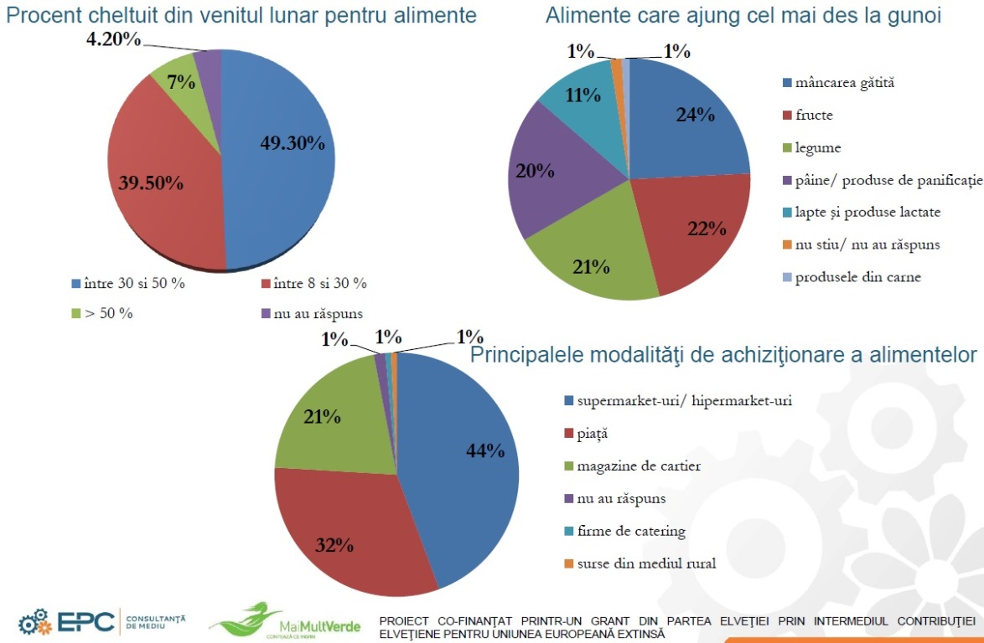

**InfoCons** a realizat un studiu la nivel naţional având ca subiect risipa de alimente. Studiul a fost realizat prin completarea de consumatori a unui chestionar care cuprinde 21 de întrebări.

Conform răspunsurilor celor chestionați, principalele cauze pentru care se aruncă alimentele sunt: acestea se degradează prea repede (26%), se estimează eronat cantitatea de alimente care se consumă la o masă (21%), cumpărături în exces (14%).

Totodată, respondenţii consideră că posibilităţile pe care le au consumatorii pentru prevenirea risipei de alimente sunt: evaluarea corespunzătoare a necesarului de alimente (19%), efectuarea de cumpărături conform unei liste de alimente necesare (14%) etc.

Alimentele  care ajung cel mai des la gunoi  sunt: mâncărurile gătite (25%), pâinea/produse de panificaţie (21%), legumele (19%) şi fructele (16%).[22]

În domeniul siguranței alimentelor -Autoritatea Națională Sanitar Veterinară și pentru Siguranța Alimentelor coordonează proiectul ,,Sprijin pentru studii naționale privind consumul de alimente în conformitate cu EU Meniu-Lot 2: Studiu privind alimentația adulților cu vârsta cuprinsă între 10 și 74 de ani OC/EFSA/DATA/2014/02 în parteneriat cu Institutul Național de Sănătate Publică. Proiectul se derulează în perioada 2015-2019.

Informațiile colectate vor fi utilizate pentru dezvoltarea unei baze de date privind consumul de alimente la nivel național în conformitate cu cerințele Autorității Europene pentru Siguranța Alimentelor (EFSA), instrument deosebit de util în vederea evaluării riscurilor în domeniul siguranței alimentelor la nivel național și la nivelul întregii Uniuni Europene. Acest lucru oferă certitudinea că specificitatea națională va fi inclusă în opiniile științifice elaborate de către EFSA.[23]

Risipa de alimente este o problemă mondială care a căpătat o importanță din ce în ce mai mare pe agenda publică și politică din ultimii ani. Alimentele sunt un bun prețios, iar producția lor poate necesita foarte multe resurse. Estimările arată că până la o treime din alimente sunt irosite sau pierdute, acest fenomen generând, prin urmare, costuri economice și de mediu foarte mari.

În cadrul auditului realizat, Curtea Europeană de conturi, a analizat rolul pe care îl joacă UE în combaterea risipei de alimente, acțiunile întreprinse până în prezent, precum și modul în care diferitele instrumente de politică ale UE contribuie la reducerea risipei de alimente. Curtea s-a concentrat pe acțiunile de prevenire și pe donații, care sunt soluțiile de preferat în lupta împotriva risipei de alimente. În concluziile raportului se arată că acțiunile întreprinse până în prezent nu sunt suficiente și că strategia UE în domeniul risipei de alimente trebuie să fie consolidată și mai bine coordonată. Comisia Europeană ar trebui să analizeze diferite modalități în care politicile existente ar putea fi utilizate în vederea unei mai bune combateri a risipei și pierderilor de alimente.

Raportul conține trei recomandări:

1. Strategia UE de combatere a risipei de alimente ar trebui să fie consolidată și mai bine coordonată. Comisia ar trebui să se sprijine pe măsurile inițiale pe care le-a luat și să elaboreze un plan de acțiune pentru anii următori.
2. În ceea ce privește coordonarea diverselor politici care pot contribui la combaterea risipei de alimente, Comisia ar trebui să aibă în vedere acest fenomen în cadrul viitoarelor sale evaluări ale impactului și ar trebui să asigure o mai bună aliniere a diferitor politici ale UE care au potențialul de a combate risipa de alimente.
3. Pentru a facilita donarea de alimente care, altfel, ar fi irosite, Comisia ar putea clarifica într-un mod util modul în care să fie interpretate dispozițiile legale ce pot descuraja donațiile de acest tip. Comisia ar trebui să încurajeze valorificarea în continuarea a posibilităților existente în materie de donare și ar trebui să analizeze diferite modalități de a facilita donațiile și în alte domenii de politică. [24]

În ultimii ani s-a produs, de asemenea, o sensibilizare a unui număr însemnat de consumatori în ceea ce priveşte problema siguranţei alimentare, aceştia devenind din ce în ce mai interesaţi, nu doar de calitatea, ci şi de provenienţa produselor agroalimentare consumate. Se impune, în aceste condiţii, eliminarea oricărei deficienţe sau punct slab din circuitul parcurs de produsele agroalimentare, de la poarta fermei la masa consumatorului. Rezolvarea problemelor apărute presupune, între altele, o atentă gestionare a resurselor și factorilor utilizaţi în producţia agricolă si alimentară, indiferent de natura acestora. Problema siguranţei alimentare capătă noi valenţe pe fondul manifestării fenomenului globalizării, în condiţiile dezvoltării comerţului cu produse agroalimentare fără precedent.

Aceste aspecte ne conştientizează de faptul că este din ce în ce mai dificilă asigurarea inocuităţii alimentare, care inevitabil se repercutează asupra stării de sănătate a populaţiei. O abordare corectă a problematicii siguranţei alimentare presupune, de fapt, coresponsabilizarea tuturor verigilor componente ale filierei agroalimentare.[25]

**DATE PRIVIND POLITICILE, STRATEGIILE, PLANURILE DE ACȚIUNE ȘI PROGRAMELE EXISTENTE LA NIVEL EUROPEAN, NAȚIONAL ȘI JUDEȚEAN**

**Legislaţie în vigoare la nivel naţional**

* ***Legea 217/2016 privind diminuarea risipei alimentare;***

În luna februarie 2019 a intrat în vigoare legea 217/2016 privind diminuarea risipei alimentare. Această lege prevede obligativitatea operatorilor economici din sectorul alimentar de a pune la dispoziția autorităților cu atribuții de reglementare, rapoarte anuale prin care să prezinte planurile de diminuare a risipei alimentare, alături de acțiunile întreprinse și rezultatele obținute. Rapoartele anuale se vor realiza pe baza cadrelor internaționale de raportare, dacă nu sunt deja cuprinse în rapoartele rezultatelor non-financiare ale respectivilor operatori.

De asemenea, operatorii economici din sectorul alimentar trebuie să transmită la Ministerul Agriculturii și Dezvoltării Rurale, până la data de 31 martie a fiecărui an, rapoartele anuale pentru perioada cuprinsă în intervalul 1 ianuarie – 31 decembrie a anului precedent.

* ***Legea 239/2017 privind suspendarea Legii nr.217/2016 privind diminuarea risipei alimentare până la data de 30.06.2018.***
* ***LEGE Nr. 200/2018 din 20 iulie 2018 pentru modificarea și completarea Legii nr. 217/2016 privind diminuarea risipei alimentare***
* ***Legea 47/2016 privind instituirea zilei de 16 octombrie - Ziua națională a alimentației și a combaterii risipei alimentare****;*
* ***Legea 150/2004 privind siguranța alimentelor***

**Legislaţie în vigoare la nivel european**

-Comunicarea Comisiei către Parlamentul European, Consiliul, Comitetul Economic și Social European și Comitetul Regiunilor -Închiderea buclei - un plan de acțiune al UE pentru economia circulară Bruxelles, 2.12.2015 COM(2015) 614 final[26]

- Directiva (UE) 2018/851 a Parlamentului European și a Consiliului din 30 mai 2018 de modificare a Directivei 2008/98/CE privind deșeurile[27]

- Directiva (UE) 2018/850 a Parlamentului European și a Consiliului din 30 mai 2018 de modificare a Directivei 1999/31/CE privind depozitele de deșeuri[28]

- Regulamentul (UE) 2018/848 al Parlamentului European și al Consiliului din 30 mai 2018 privind producția ecologică și etichetarea produselor ecologice și de abrogare a Regulamentului (CE) nr. 834/2007 al Consiliului[29]

-Rezoluția din 6 iulie 2010 referitoare la Cartea verde a Comisiei privind gestionarea deșeurilor biologice în Uniunea Europeană;[30]

- LOI n° 2016-138 du 11 février 2016 relative à la lutte contre le gaspillage alimentaire (lege privind combaterea risipei alimentare)[31]

- Legge sugli sprechi alimentari (lege privind risipa alimentară) (Legge 19 agosto 2016

n.166).[32]

**ANALIZA GRUPURILOR POPULAȚIONALE**

Risipa alimentară este o problemă în UE, unde sunt irosite anual aproximativ 88 milioane de tone de alimente, în jur de 20% din totalul alimentelor produse. În România se aruncă peste 10% din mâncarea cumpărată.[33]

Cei care au cele mai mari câştiguri fac și cea mai mare risipă, iar cu cât familia este mai mare, cu atât se aruncă mai multă mâncare. În acelaşi timp, un copil din doi (46%), cu vârsta de până la 6 ani, se află în risc de sărăcie şi excluziune socială, se arată într‑un studiu al Ministerului Agriculturii (MA). Mai mult, 15% din populaţie este obeză, iar o treime supraponderală.12

Având în vedere că cea mai mare parte a banilor câştigaţi se regăsesc în mâncare, este de semnalat că peste 10% din alimente ajunge la gunoi. Conform unui studiu realizat de Ministerul Agriculturii, cei care risipesc hrană mai mult de 10% se aprovizionează preponderent din supermarketuri şi în proporţii relativ echilibrate din alte surse, precum magazine mici, piaţa agroalimentară sau de la ţară. Cei care se aprovizionează din supermarketuri aruncă însă cea mai multă mâncare, proporția fiind, în medie, de 11,9%.

„Pe grupe de vârstă, tinerii sub 35 de ani risipesc cel mai mult dintre toate categoriile de consumatori. Mărimea familiilor conduce la creşterea risipei, iar familiile cu copii minori au un nivel crescut al risipei. Raportat la venitul familial, un nivel de risipă de 6,9% este corelat cu venituri sub 1.500 de lei (aproximativ 330 de euro), iar un nivel de risipă de 14,4% este corelat cu venituri de peste 3.500 lei (770 de euro, n.r.)”, informează MA.12

Documentul mai arată că absolvenţii de studii universitare aruncă cea mai multă mâncare, respectiv 13,2%. Astfel, dacă s‑ar face un portret al persoanei care face cea mai mare risipă alimentară, ar reieşi că are sub 35 de ani, locuieşte la oraş, are studii superioare, îşi face cumpărăturile la supermarket şi are un salariu peste medie.

Din punct de vedere al cantităţii aruncate, din document rezultă că, săptămânal, o gospodărie de trei membri, din mediul urban, aruncă, în medie, 0,83 de kilograme, dar sunt cazuri în care unele gospodării aruncă şi 2 kilograme.

Conform Planului Naţional de Gestiune a Deşeurilor, realizat de Ministerul Mediului, gospodăriile generează mai multe deşeuri alimentare decât industria prelucrătoare, comercianţii şi hotelurile la un loc, gospodăriile fiind responsabile de circa 1,7 milioane de tone deşeuri alimentare, iar sectoarele menţionate, de puţin peste 1 milion de tone. 12

Cele mai populare măsuri, luate total sau parţial la nivel european, au fost adoptarea unor planuri de informare pentru părinţi, introducerea educaţiei alimentare ca materie de studiu în primele clase de şcoală, precum şi interzicerea reclamelor la produsele dăunătoare copiilor. Un rezultat pozitiv al schimbărilor în modul de preparare a mâncării şi a consumării acesteia, a fost avansarea rapidă a tehnologiei alimentare, a preparării şi ambalării ei, pentru a oferi siguranţă şi calitate superioară produselor. Concluzia este: conform UE şi Organizaţiei Mondiale a Sănătăţii, calitatea şi siguranţa alimentelor trebuie să se bazeze pe eforturile tuturor celor implicaţi în procesul complex ce începe cu originea lor şi se termină cu momentul în care ajung pe masă.[34]

Siguranța alimentației este o problemă ascunsă și de multe ori trecută cu vederea. Cei mai mulți oameni care suferă de diaree nu consultă un medic. Bolile și decesele pot fi atribuite altor cauze, chiar și atunci când sunt vinovate alimentele pe care oamenii le-au consumat. Bolile transmise prin alimente cauzate fie de o infecție acută cu un agent patogen, fie de expunerea cronică la substanțe chimice, sunt în mare parte subraportate. Nimeni nu are cifre exacte privind efectul acestora în societate. Tot ce știm este că populațiile cele mai vulnerabile, copiii și persoanele în vârstă, sunt în creștere și prin urmare numărul de persoane aflate la cel mai mare risc de boală se extinde.[35]

**PREZENTARE PRIVIND SITUAȚIA CAMPANIILOR IEC CU TEMA RESPECTIVĂ EFECTUATE LA NIVEL NAȚIONAL ÎN ANII ANTERIORI**

Campania de responsabilitate socială „**Reducem risipa alimentară. Prețuim hrana”** inițiată de Asociația Facem România Bine, își propune să sensibilizeze în scopul protejării resurselor naturale și viitorului planetei, prin conștientizarea risipei de hrană și promovarea unei împachetări corecte, ca măsură concretă de reducere a deșeurilor. Scopul acestei campanii este să informeze despre rolul pe care îl are fiecare, în acest proces, de la producător, la consumator, despre cum pot fi păstrate alimentele mai mult timp dacă sunt ambalate corespunzător, în ce fel se pot alinia producătorii și distribuitorii la normativele europene și cum pot contribui consumatorii la reducerea risipei alimentare.

Proiectul Food Waste Combat al asociației Junior Chamber International (JCI ) Cluj a lansat în 2017 o campanie complexă contra risipei alimentare pe toate fronturile. Astfel într-un an s-a dublat numărul școlilor partenere și au avut loc ateliere practice cu peste 300 de elevi.

Proiectul are în prezent 100 de beneficiari recurenți ai surplusului de hrană colectat săptămânal și două restaurante partenere pentru campania de informare. Este în pregătire și un proiect de compostare, iar până la finalul anului 2018 se lucrează la crearea primei bănci de alimente din Cluj.

Centrul Regional de Sănătate Publică Timișoara a desfășurat campania « De la fermă până în farfurie, mâncare sigură să fie» care a avut ca obiectiv îmbunătățirea stării de sănătate a populației prin promovarea unui stil de viață sănătos și combaterea principalilor factori de risc.[36]

Centrul Regional de Sănătate Publică Tg Mureș a desfășurat în anul 2018 campania Ziua naţională a alimentaţiei şi a combaterii risipei alimentare-Stop risipei alimentare! La campanie au participat 6 judeţe: Arad, Bacău, Dâmbovița, Hunedoara, Maramureș și Timiș.

**REFERINȚE**

1. <http://foodwaste.ro/2017/01/18/combaterea-risipei-de-alimente-o-oportunitate-pentru-ue-de-a-imbunatati-eficienta-utilizarii-resurselor-in-lantul-alimentar/>
2. <https://www.researchgate.net/publication/317290553_Securitatea_si_siguranta_alimentara>
3. <http://www.who.int/mediacentre/factsheets/fs399/en/>
4. <http://www.madr.ro/docs/ind-alimentara/risipa_alimentara/anul-2014-anul-combaterii-risipei-alimentare.pdf>
5. https://eur-lex.europa.eu/resource.html?uri=cellar:8a8ef5e8-99a0-11e5-b3b7-01aa75ed71a1.0015.02/DOC_1&format=PDF
6. <http://www.fao.org/platform-food-loss-waste>
7. <http://shrinkthatfootprint.com/the-big-footprint-of-food-waste?fbclid=IwAR0gmXxxpiKgYD2SKd4Lh_3Z0G4oFrAobAwoyTmbkrWZbKz_5wNF5xnabY>
8. https://ec.europa.eu/eurostat/tgm/graph.do?tab=graph&plugin=1&pcode=sdg_12_50&language=fr&toolbox=data
9. <https://www.premiilepentrumediucurat.ro/wp-content/uploads/2016/11/147886440316015.pdf>
10. https://nuaruncapainea.ro/2019/02/15/top-primele-10-tari-cu-cea-mai-mare-risipa-alimentara/
11. http://foodwaste.ro/wp-content/uploads/2018/10/FoodWasteRO-Anexa21-CatalogONG.pdf?fbclid=IwAR3uDONo7qD1rMsBg_4zCC4w48CGsebw1kKZEFNhK9BmgjOXKrrLXx4cYH0
12. <http://foodwaste.ro/ce-este-risipa-de-hrana/#1481708863359-e0e6b562-19f7>
13. <https://www.green-report.ro/risipa-alimentara-cat-si-cum-aruncam/>
14. <http://www.searo.who.int/mediacentre/features/2015/rds-message-on-whd-2015/en/>
15. <https://ecdc.europa.eu/en/publications-data/campylobacteriosis-annual-epidemiological-report-2017>
16. <https://ecdc.europa.eu/sites/portal/files/documents/AER_for_2017-STEC-VTEC.pdf>
17. <https://ecdc.europa.eu/en/publications-data/hepatitis-annual-epidemiological-report-2016>
18. <http://www.cnscbt.ro/index.php/rapoarte-anuale/1003-analiza-evolutiei-bolilor-transmisibile-aflate-in-supraveghere-raport-pentru-anul-2017/file>
19. <https://ec.europa.eu/food/sites/food/files/safety/docs/fw_good-practice_eu-actions-fight-fw.pdf>
20. www.rndr.ro/comunicare/.../item/.../153_d237aff0258c10fc095063e51089f323.html
21. <http://foodwaste.ro/2017/06/01/asociatia-maimultverde-anunta-rezultatele-proiectului-romania-impotriva-risipei-de-hrana>
22. http://www.infocons.ro/ro/i-campania-stop-risipei-de-alimente-MTMwODctMw.html
23. http://www.ansvsa.ro/wp-content/uploads/2017/03/Informatii-Studiu-ANSVSA-INSP-Ce-Are-Romanul-in-Farfurie.pdf
24. <http://foodwaste.ro/2017/01/18/combaterea-risipei-de-alimente-o-oportunitate-pentru-ue-de-a-imbunatati-eficienta-utilizarii-resurselor-in-lantul-alimentar/>
25. http://www.utgjiu.ro/revista/ec/pdf/2010-02/14_CECILIA_RABONTU.pdf
26. <https://eur-lex.europa.eu/legal-content/RO/TXT/?uri=CELEX:52015DC0614>
27. https://eur-lex.europa.eu/legal-content/RO/TXT/?uri=uriserv:OJ.L_.2018.150.01.0109.01.RON&toc=OJ:L:2018:150:TOC
28. <https://eur-lex.europa.eu/legal-content/RO/TXT/?uri=CELEX:32018L0850>
29. <https://eur-lex.europa.eu/legal-content/RO/TXT/?uri=CELEX:32018R0848>
30. <https://eur-lex.europa.eu/LexUriServ/LexUriServ.do?uri=OJ:C:2011:351E:0048:0055:RO:PDF>
31. <https://www.legifrance.gouv.fr/affichTexte.do?cidTexte=JORFTEXT000032036289&categorieLien=id>
32. <http://www.fedcp.org/images/normative2013/l_166_19-8-2016_sprechi.pdf>
33. http://www.europarl.europa.eu/news/ro/headlines/society/20170505STO73528/risipa-alimentara-in-ue-milioane-de-tone-de-alimente-la-gunoi
34. <http://www.prefecturabacau.ro/wp-content/uploads/2013/08/tema-propusa-de-DSVSA-Bacau-pt-C.Dialog-27.08.2013.pdf>
35. <http://insp.gov.ro/sites/cnepss/wp-content/uploads/2016/01/Comentariul-Directorului-General-al-OMS-2015.pdf>
36. http://www.dspalba.ro/promovare/prozms2015/2.%20ZMS%202015%20Dr.%20Olimpia%20Candrea.pdf

1. <http://foodwaste.ro/2017/01/18/combaterea-risipei-de-alimente-o-oportunitate-pentru-ue-de-a-imbunatati-eficienta-utilizarii-resurselor-in-lantul-alimentar/>
2. <https://www.researchgate.net/publication/317290553_Securitatea_si_siguranta_alimentara>
3. <http://www.who.int/mediacentre/factsheets/fs399/en/>
4. <http://www.madr.ro/docs/ind-alimentara/risipa_alimentara/anul-2014-anul-combaterii-risipei-alimentare.pdf>
5. https://eur-lex.europa.eu/resource.html?uri=cellar:8a8ef5e8-99a0-11e5-b3b7-01aa75ed71a1.0015.02/DOC_1&format=PDF
6. <http://www.fao.org/platform-food-loss-waste>
7. http://shrinkthatfootprint.com/the-big-footprint-of-food-waste?fbclid=IwAR0gmXxx-piKgYD2SKd4Lh_3Z0G4oFrAobAwoyTmbkrWZbKz_5wNF5xnabY
8. 8.https://ec.europa.eu/eurostat/tgm/graph.do?tab=graph&plugin=1&pcode=sdg_12_50&language=fr&toolbox=data
9. <https://www.premiilepentrumediucurat.ro/wp-content/uploads/2016/11/147886440316015.pdf>
10. https://nuaruncapainea.ro/2019/02/15/top-primele-10-tari-cu-cea-mai-mare-risipa-alimentara/
11. http://foodwaste.ro/wp-content/uploads/2018/10/FoodWasteRO-Anexa21-CatalogONG.pdf?fbclid=IwAR3uDONo7qD1rMsBg_4zCC4w48CGsebw1kKZEFNhK9BmgjOXKrrLXx4cYH0
12. <http://foodwaste.ro/ce-este-risipa-de-hrana/#1481708863359-e0e6b562-19f7>
13. <https://www.green-report.ro/risipa-alimentara-cat-si-cum-aruncam/>
14. <http://www.searo.who.int/mediacentre/features/2015/rds-message-on-whd-2015/en/>
15. <https://ecdc.europa.eu/en/publications-data/campylobacteriosis-annual-epidemiological-report-2017>
16. <https://ecdc.europa.eu/sites/portal/files/documents/AER_for_2017-STEC-VTEC.pdf>
17. https://ecdc.europa.eu/en/publications-data/hepatitis-annual-epidemiological-report-2016
18. <http://www.cnscbt.ro/index.php/rapoarte-anuale/1003-analiza-evolutiei-bolilor-transmisibile-aflate-in-supraveghere-raport-pentru-anul-2017/file>
19. <https://ec.europa.eu/food/sites/food/files/safety/docs/fw_good-practice_eu-actions-fight-fw.pdf>
20. [www.rndr.ro/comunicare/.../item/.../153_d237aff0258c10fc095063e51089f323.html](http://www.rndr.ro/comunicare/.../item/.../153_d237aff0258c10fc095063e51089f323.html)
21. http://foodwaste.ro/2017/06/01/asociatia-maimultverde-anunta-rezultatele-proiectului-romania-impotriva-risipei-de-hrana/
22. http://www.infocons.ro/ro/i-campania-stop-risipei-de-alimente-MTMwODctMw.html
23. <http://www.ansvsa.ro/wp-content/uploads/2017/03/Informatii-Studiu-ANSVSA-INSP-Ce-Are-Romanul-in-Farfurie.pdf>
24. <http://foodwaste.ro/2017/01/18/combaterea-risipei-de-alimente-o-oportunitate-pentru-ue-de-a-imbunatati-eficienta-utilizarii-resurselor-in-lantul-alimentar/>
25. <http://www.utgjiu.ro/revista/ec/pdf/2010-02/14_CECILIA_RABONTU.pdf>
26. https://eur-lex.europa.eu/legal-content/RO/TXT/?uri=CELEX:52015DC0614
27. https://eur-lex.europa.eu/legal-content/RO/TXT/?uri=uriserv:OJ.L_.2018.150.01.0109.01.RON&toc=OJ:L:2018:150:TOC
28. https://eur-lex.europa.eu/legal-content/RO/TXT/?uri=CELEX:32018L0850
29. https://eur-lex.europa.eu/legal-content/RO/TXT/?uri=CELEX:32018R0848
30. https://eur-lex.europa.eu/LexUriServ/LexUriServ.do?uri=OJ:C:2011:351E:0048:0055:RO:PDF
31. https://www.legifrance.gouv.fr/affichTexte.do?cidTexte=JORFTEXT000032036289&categorieLien=id
32. http://www.fedcp.org/images/normative2013/l_166_19-8-2016_sprechi.pdf
33. http://www.europarl.europa.eu/news/ro/headlines/society/20170505STO73528/risipa-alimentara-in-ue-milioane-de-tone-de-alimente-la-gunoi
34. <http://www.prefecturabacau.ro/wp-content/uploads/2013/08/tema-propusa-de-DSVSA-Bacau-pt-C.Dialog-27.08.2013.pdf>
35. http://insp.gov.ro/sites/cnepss/wp-content/uploads/2016/01/Comentariul-Directorului-General-al-OMS-2015.pdf
36. <http://www.dspalba.ro/promovare/prozms2015/2.%20ZMS%202015%20Dr.%20Olimpia%20Candrea.pdf>